服务端技术设计

- 总体架构

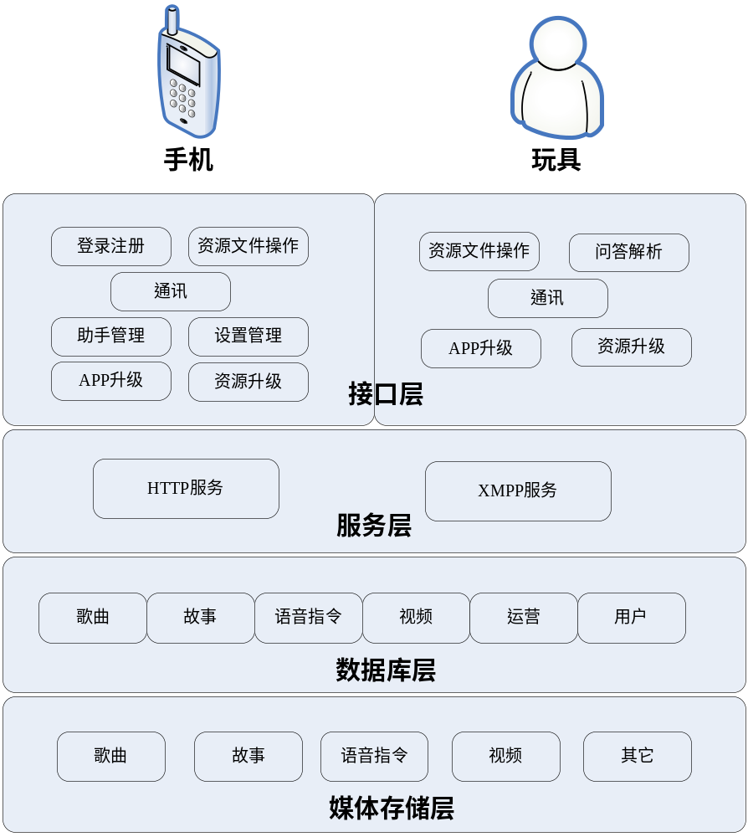

- HTTP服务与接口
  - HTTP服务
本应用采用当前稳定版本的Apache作为HTTP服务器。
HTTP服务支持所有手机仅依赖服务端的操作。
  - 协议说明
    - 请求数据包格式
请求数据格式为REST形式的HTTP接口，具体规范说明如下：
- URL格式
URL = {BASEURL}/{RESOURSE}/{METHOD}.json?{QUERY_STRING}
说明：
- BASEURL：基础URL，比如http://www.qihao.com/api；
- RESOURSE：为操作的资源名，比如帐号
- METHOD：对资源的相关操作，如帐号的注册、登录等操作
- QUERY_STRING：URL参数列表，包括通用参数部分，比如sign,，以及具体API调用参数。其中，参数值必须经过urlencode处理，且必须是UTF-8编码。对于GET请求，{QUERY_STRING}必须放在QUERY参数中传递，即放在“?”后面。对于POST请求，{QUERY_STRING}放在POST参数中传递。
- 请求方式
- 所有method标红的支持POST，其余接口支持GET。
- 通用参数
参数名称 | 类型 | 是否可空 | 描述
ts | uint | 不可 | 用户发起请求时的时间戳。
sign | string | 不可 | 调用参数签名值。请参见签名机制

    - 返回数据包格式
响应数据包的格式为JSON，输出内容为UTF-8编码。
参数名称 | 类型 | 是否可空 | 描述
success | boolean | 不可 | 成功标记，true－成功，false-错误。
errorCode | Integer | 可 | 服务端处理出错时的错误码，具体见附件
message | String | 可 | 错误描述或结果描述
data | Object | 可 | 具体的结果内容，视不同操作而变化，可能是Map,也可能是List等其他Object
  - 手机端
模块 | resource | m | key | 说明
登录注册 | account | login | [type 帐号类型，0-手机号,1-MAC地址]  [loginName 登录名]  [pwd 密码] | 登录
登录注册 | account | register | [type 帐号类型，0手机号,1-MAC地址]  [loginName 登录名]  [pwd 密码]  [mobile 手机号码]  [nickName 昵称]  [verifyCode 验证短信]  [comeFrom 来源0-扫码/1-邀请] | 注册
登录注册 | account | modifyPwd | [userId 用户id]  [oldPwd 密码]  [pwd 新密码] | 用户密码修改
登录注册 | account | getUserInfo | [authToken 认证令牌] | 获取用户基本信息
登录注册 | account | createVerifyCode | [mobile 注册手机号码] | 发送注册验证码
登录注册 | account | createInvitionCode | [authToken 认证令牌]  [mobile 被邀请者手机号码] | 邀请好友
登录注册 | account | checkInvitionCode | [code 邀请码] | 邀请码是否有效检查
登录注册 | account | bindToy | [authToken 认证令牌]  [toySN 玩具唯一识别码]  [toyName 玩具名字]  [kidName 宝宝名字]  [kidGender 宝宝性别]  [kidAge 宝宝年龄]  [kidBirth 宝宝出生日期]  [xmppAccount xmpp帐号]  [userId 用户ID] | 用户绑定一个玩具
资源文件操作 | resoure | search | [wd 搜索词]  [tp 资源分类={tp1|tp2|tp3}]  [fd 搜索字段={fd1|fd2|fd3] 可能的值：CP=标题，SC=子标题，AB=摘要，CT=内容] | 根据一个搜索词， 在指定的分类和字段里搜索资源文件
资源文件操作 | resoure | getOneRes | [resid 资源ID，不能为空] | 根据一个资源id， 获取该资源文件的详细信息
资源文件操作 | resoure | getCatList | [catid 资源分类，可以为空] | 获取分类列表  如果分类id为空，则获得主分类的列表， 如果指定分类id，则获得该分类的子分类的列表
资源文件操作 | resoure | getCatResList | [catid 资源分类ID，不能为空][subcatid 所属资源的分类，可以为空] | 根据指定的分类和子分类id， 获取该分类所包含的资源列表
资源文件操作 | resoure | getAlbumList | [catid 资源分类ID，不能为空][subcatid 所属资源的分类，可以为空] | 获取专辑列表，获取指定分类下的合集（专辑）
资源文件操作 | resoure | getAlbumResList | [alid 合集（专辑）id，不能为空] | 根据指定合集（专辑）id，获取该合集（专辑）所包含的资源信息
资源文件操作 | resoure | getOperateList | [tp 榜单类型，可以为空，取值：1=资源榜单，比如歌曲榜单，2=合集榜单，3=播放列表] | 根据榜单类型获取运营榜单，如果类型为空，则获取全部运营列表
资源文件操作 | resoure | getOperateResList | [opid 榜单id，不能为空[tp 榜单类型，不能为空] | 根据榜单id，获取该榜单所包含的资源列表
资源文件操作 | resoure | getPlayList | [uid 用户id，不能为空] | 获取某个用户的播放列表
资源文件操作 | resoure | getPlayResList | [plid 播放列表id，不能为空] | 根据播放列表id，获取该播放列表所包含的资源列表
资源文件操作 | resoure | createPlayList | [name 播放列表名称][uid 用户id，不能为空][ab 用户对播放列表的面熟] | 创建用户的播放列表
资源文件操作 | resoure | insertPlayList | [plid 播放列表id[resid 资源id，不能为空] | 添加资源到一个播放列表
资源文件操作 | resoure | getAgetagList |  | 获取全部年龄标签
资源文件操作 | resoure | getAgetagResList | [agid 年龄标签id，可以为空， catid 分类id，不能为空][subcatid 子分类id，可以为空] | 根据年龄标签，在某个分类下面过滤资源，暂时只支持单年龄标签过滤，如果agid为空，则获取该分类下的所有资源
资源文件操作 | resoure | getRecentList | [uid 用户id，不能为空] | 获取用户最近试听的资源列表
资源文件操作 | resoure | insertRecentList | [uid 用户id，不能为空] [resid 资源ID，不能为空] | 插入用户最近试听过的资源到试听列表
资源文件操作 | resoure | getFavoriteList | [uid 用户id，不能为空] | 获取收藏的资源的列表
资源文件操作 | resoure | insertFavoriteList | [uid 用户id，不能为空] [resid 资源ID，不能为空] | 插入资源到用户的收藏列表
设置管理
APP升级

  - 玩具端
模块 | 操作 | resource | m | key
问答 | 语音提问 | question |  | [text 语音内容]
服务升级
资源升级

  - 错误码
错误分类 | 错误编号 | 描述
入参校验类 | 1000 | 输入参数[%s]不能为空!
入参校验类 | 1001 | 输入参数[%s]不符合要求
帐号认证类 | 2000 | 登录帐号或密码错误!
帐号认证类 | 2001 | 请登录！
帐号认证类 | 2002 | 注册失败
 | 2003 | 验证码无效
 | 2004 | 验证码已失效
其他错误 | 9999 | 其他错误

- 签名机制
  - 需要参与签名的参数
- 在请求参数列表中,除去 sign参数外,其他需要使用到的参数皆
是要签名的参数。(个别接口中参数 sign_type 也需要参与签名。)
- 在通知返回参数列表中,除去 sign参数外,凡是通知返回回来的
参数皆是要签名的参数。？？？
  - 生成待签名字符串
对于如下的参数数组:

string[] parameters={

"loginName=2333333",

"nickName=fdfdff",

"mobile=12355655",

"pwd=1234544in"

};

对数组里的每一个值从 a 到 z 的顺序排序,若遇到相同首字母,则看第二个字母,

以此类推。在请求参数列表中,除去 sign参数外,其他需要使用到的参数皆
是要签名的参数。排序完成之后,再把所有数组值以“&”字符连接起来,如:

loginName2333333mobile12355655nickNamefdfdffpwd1234544in
这串字符串便是待签名字符串。
  - MD5签名
- 在MD5 签名时,需要私钥参与签名。MD5 的私钥是以英文字母和数字组成的 32
位字符串(该字符串赋值于参数 sign)。
- XMPP服务
XMPP服务端开发分为两个阶段，第一阶段服务端仅作为手机与玩具的管道使用，在手机与玩具间传递信息，不对信息做处理；第二阶段针对特定信息，进行针对性的业务逻辑处理。
  - 第一阶段
- XMPP服务器选型：Openfire
- XMPP服务器安装配置与优化
  - 第二阶段
业务逻辑设计
- 创建一个播放列表
- 播放列表插入一个资源
- 播放列表删除一个资源
- 获取玩具最近播放列表
- 插入玩具最近播放列表
- 创建一个语音文件
- 删除语音文件
- 创建一个闹钟
- 删除一个闹钟

- 数据库设计
  - 用户表
CREATE TABLE `user` (
`id` int(11) NOT NULL AUTO_INCREMENT COMMENT '用户表',
`mobile` varchar(16) NOT NULL COMMENT '用户名',
`password` varchar(32) NOT NULL COMMENT '密码',
`name` varchar(64) DEFAULT NULL COMMENT '姓名',
`nickname` varchar(32) DEFAULT NULL COMMENT '昵称',
`xmppaccout` varchar(32) DEFAULT NULL COMMENT '用户的xmpp服务帐号',
`createtime` datetime DEFAULT NULL COMMENT '创建时间',
PRIMARY KEY (`id`),
UNIQUE KEY `username` (`mobile`) USING BTREE
) ENGINE=MyISAM AUTO_INCREMENT=3 DEFAULT CHARSET=utf8;

  - 资源表
CREATE TABLE `resource` (
`id` int(11) NOT NULL AUTO_INCREMENT COMMENT '资源的id',
`title` varchar(128) NOT NULL COMMENT '主标题',
`subtitle` varchar(128) DEFAULT NULL COMMENT '副标题',
`author` varchar(64) DEFAULT NULL COMMENT '文章作者，歌曲词作者',
`composer` varchar(64) DEFAULT NULL COMMENT '作曲',
`singer` varchar(64) DEFAULT NULL COMMENT '演唱者，演奏者',
`categoryid` int(11) NOT NULL COMMENT '资源基础分类，如故事、国学、儿歌、乐曲',
`subcategoryid` int(11) DEFAULT NULL COMMENT '比如国学分为唐诗、宋词、蒙学',
`agetagid` set('6','5','4','3','2','1') DEFAULT NULL COMMENT '年龄标签id，一个资源可以有多个标签',
`label` varchar(256) DEFAULT NULL COMMENT '未来用户打的标签',
`url` varchar(512) DEFAULT NULL COMMENT '资源的存储地址',
`summary` text COMMENT '摘要',
`content` text COMMENT '内容',
`createtime` datetime DEFAULT NULL COMMENT '创建时间',
`modifytime` datetime DEFAULT NULL COMMENT '修改时间',
PRIMARY KEY (`id`)
) ENGINE=MyISAM AUTO_INCREMENT=4 DEFAULT CHARSET=utf8;

  - 资源分类表
CREATE TABLE `category` (
`id` int(11) NOT NULL AUTO_INCREMENT COMMENT '分类id',
`category` varchar(64) NOT NULL COMMENT '资源分类名称，如国学、儿歌、故事、乐曲',
PRIMARY KEY (`id`)
) ENGINE=MyISAM AUTO_INCREMENT=5 DEFAULT CHARSET=utf8;

  - 资源子分类表
CREATE TABLE `subcategory` (
`id` int(11) NOT NULL AUTO_INCREMENT COMMENT '子类的id',
`subcatgory` varchar(64) DEFAULT NULL COMMENT '资源子分类米名称，比如国学分为唐诗、宋词、蒙学',
`categoryid` int(11) NOT NULL COMMENT '子类所属的类的id',
PRIMARY KEY (`id`),
KEY `caetgoryid` (`categoryid`) USING BTREE
) ENGINE=MyISAM AUTO_INCREMENT=12 DEFAULT CHARSET=utf8;

  - 故事合集（歌曲专辑）表
CREATE TABLE `album` (
`id` int(11) NOT NULL AUTO_INCREMENT COMMENT '主ID',
`name` varchar(64) NOT NULL COMMENT '故事合集，歌曲专辑名字',
`categoryid` int(11) DEFAULT NULL COMMENT '该合集所属的分类id',
`subcategoryid` int(11) DEFAULT NULL COMMENT '该合集所属的子分类id',
`summary` text COMMENT '故事合集（歌曲专辑）简介',
PRIMARY KEY (`id`),
KEY `categoryid` (`categoryid`) USING BTREE,
KEY `subcategoryid` (`subcategoryid`) USING BTREE
) ENGINE=MyISAM AUTO_INCREMENT=3 DEFAULT CHARSET=utf8;

  - 故事合集（歌曲专辑）资源表
CREATE TABLE `album_resource` (
`id` int(11) NOT NULL AUTO_INCREMENT,
`albumid` int(11) NOT NULL COMMENT '故事合集（歌曲专辑）id',
`resourceid` int(11) NOT NULL COMMENT '资源id',
PRIMARY KEY (`id`),
KEY `albumid` (`albumid`) USING BTREE
) ENGINE=MyISAM AUTO_INCREMENT=3 DEFAULT CHARSET=utf8;

  - 运营推荐榜单表
CREATE TABLE `operate` (
`id` int(11) NOT NULL AUTO_INCREMENT,
`name` varchar(128) NOT NULL COMMENT '运营榜单的名称',
`type` int(11) NOT NULL COMMENT '榜单类型：1=资源榜单，比如歌曲榜单，2=合集榜单，3=播放列表',
`createtime` datetime DEFAULT NULL,
PRIMARY KEY (`id`),
KEY `type` (`type`) USING BTREE
) ENGINE=MyISAM AUTO_INCREMENT=3 DEFAULT CHARSET=utf8;

  - 运营推荐榜单内容表
CREATE TABLE `operate_resource` (
`id` int(11) NOT NULL AUTO_INCREMENT,
`operateid` int(11) NOT NULL COMMENT '榜单id',
`varyid` int(11) NOT NULL COMMENT '榜单包含的id，不同的榜单需要对应不同类型的id',
PRIMARY KEY (`id`),
KEY `operateid` (`operateid`) USING BTREE
) ENGINE=MyISAM AUTO_INCREMENT=4 DEFAULT CHARSET=utf8;

  - 播放列表
CREATE TABLE `playlist` (
`id` int(11) NOT NULL AUTO_INCREMENT,
`name` varchar(128) NOT NULL COMMENT '用户创建的播放列表的名字',
`userid` int(11) NOT NULL COMMENT '用户id',
`summary` varchar(1024) DEFAULT NULL COMMENT '用户对播放列表的一些描述',
`createtime` datetime DEFAULT NULL COMMENT '创建日期',
PRIMARY KEY (`id`),
KEY `userid` (`userid`) USING BTREE
) ENGINE=MyISAM DEFAULT CHARSET=utf8;

  - 播放列表资源表
CREATE TABLE `playlist_resource` (
`id` int(11) NOT NULL AUTO_INCREMENT,
`playlistid` int(11) NOT NULL COMMENT '播放列表id',
`resourceid` int(11) NOT NULL COMMENT '资源id',
PRIMARY KEY (`id`)
) ENGINE=MyISAM DEFAULT CHARSET=utf8;

  - 年龄标签表
CREATE TABLE `agetag` (
`id` int(11) NOT NULL AUTO_INCREMENT,
`agetag` varchar(64) NOT NULL COMMENT '资源按照年龄打的标签，比如0-1岁，1-2岁',
PRIMARY KEY (`id`)
) ENGINE=MyISAM AUTO_INCREMENT=7 DEFAULT CHARSET=utf8;

  - 手机最近试听
CREATE TABLE `recent` (
`id` int(11) NOT NULL AUTO_INCREMENT,
`resourceid` int(11) NOT NULL COMMENT '最近听过的资源的id',
`userid` int(11) NOT NULL COMMENT '用户id',
`createtime` datetime DEFAULT NULL,
PRIMARY KEY (`id`),
KEY `userid` (`userid`) USING BTREE
) ENGINE=MyISAM AUTO_INCREMENT=4 DEFAULT CHARSET=utf8;

  - 手机收藏表
CREATE TABLE `favorite` (
`id` int(11) NOT NULL AUTO_INCREMENT,
`resourceid` int(11) NOT NULL COMMENT '收藏的资源的id',
`userid` int(11) NOT NULL COMMENT '用户id',
`createtime` datetime DEFAULT NULL,
PRIMARY KEY (`id`),
KEY `userid` (`userid`) USING BTREE
) ENGINE=MyISAM AUTO_INCREMENT=2 DEFAULT CHARSET=utf8;

  - 玩具表
CREATE TABLE `toy` (
`sn` varchar(64) NOT NULL COMMENT '玩具的唯一编码',
`name` varchar(64) DEFAULT NULL COMMENT '玩具的名字',
`kidname` varchar(64) DEFAULT NULL COMMENT '宝宝的名字',
`kidgender` char(3) DEFAULT NULL COMMENT '宝宝的性别',
`kidage` tinyint(4) DEFAULT NULL COMMENT '宝宝的年龄',
`xmppaccount` varchar(32) DEFAULT NULL COMMENT 'xmpp服务帐号',
`createtiime` datetime DEFAULT NULL,
UNIQUE KEY `code` (`sn`) USING BTREE
) ENGINE=MyISAM DEFAULT CHARSET=utf8;

  - 玩具手机关联表
CREATE TABLE `toy_mobile` (
`toysn` varchar(32) NOT NULL COMMENT '玩具的序列号',
`mobilesn` varchar(32) NOT NULL COMMENT '手机的唯一标识号，比如imei号等',
`xmppmobile` varchar(32) DEFAULT NULL COMMENT '手机openfire帐号',
PRIMARY KEY (`toysn`),
UNIQUE KEY `sn_userid` (`toysn`,`mobilesn`) USING BTREE
) ENGINE=MyISAM DEFAULT CHARSET=utf8;

  - 玩具用户关联表
CREATE TABLE `toy_user` (
`toysn` varchar(32) NOT NULL COMMENT '玩具的序列号',
`userid` int(11) NOT NULL COMMENT '用户id',
PRIMARY KEY (`toysn`),
UNIQUE KEY `sn_userid` (`toysn`,`userid`) USING BTREE
) ENGINE=MyISAM DEFAULT CHARSET=utf8;

- 内容存储
  - 音频存储

  - 视频存数

  - 图片存储

  - 文本存储

